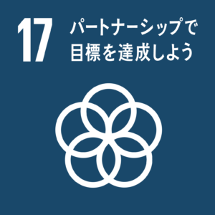
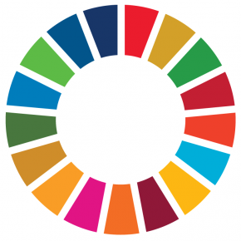
２０２１年度 公益社団法人 岸和田青年会議所
新 年 互 礼 会
『 挑 戦 』
～できるかどうかではなく、やるかやらないか～

